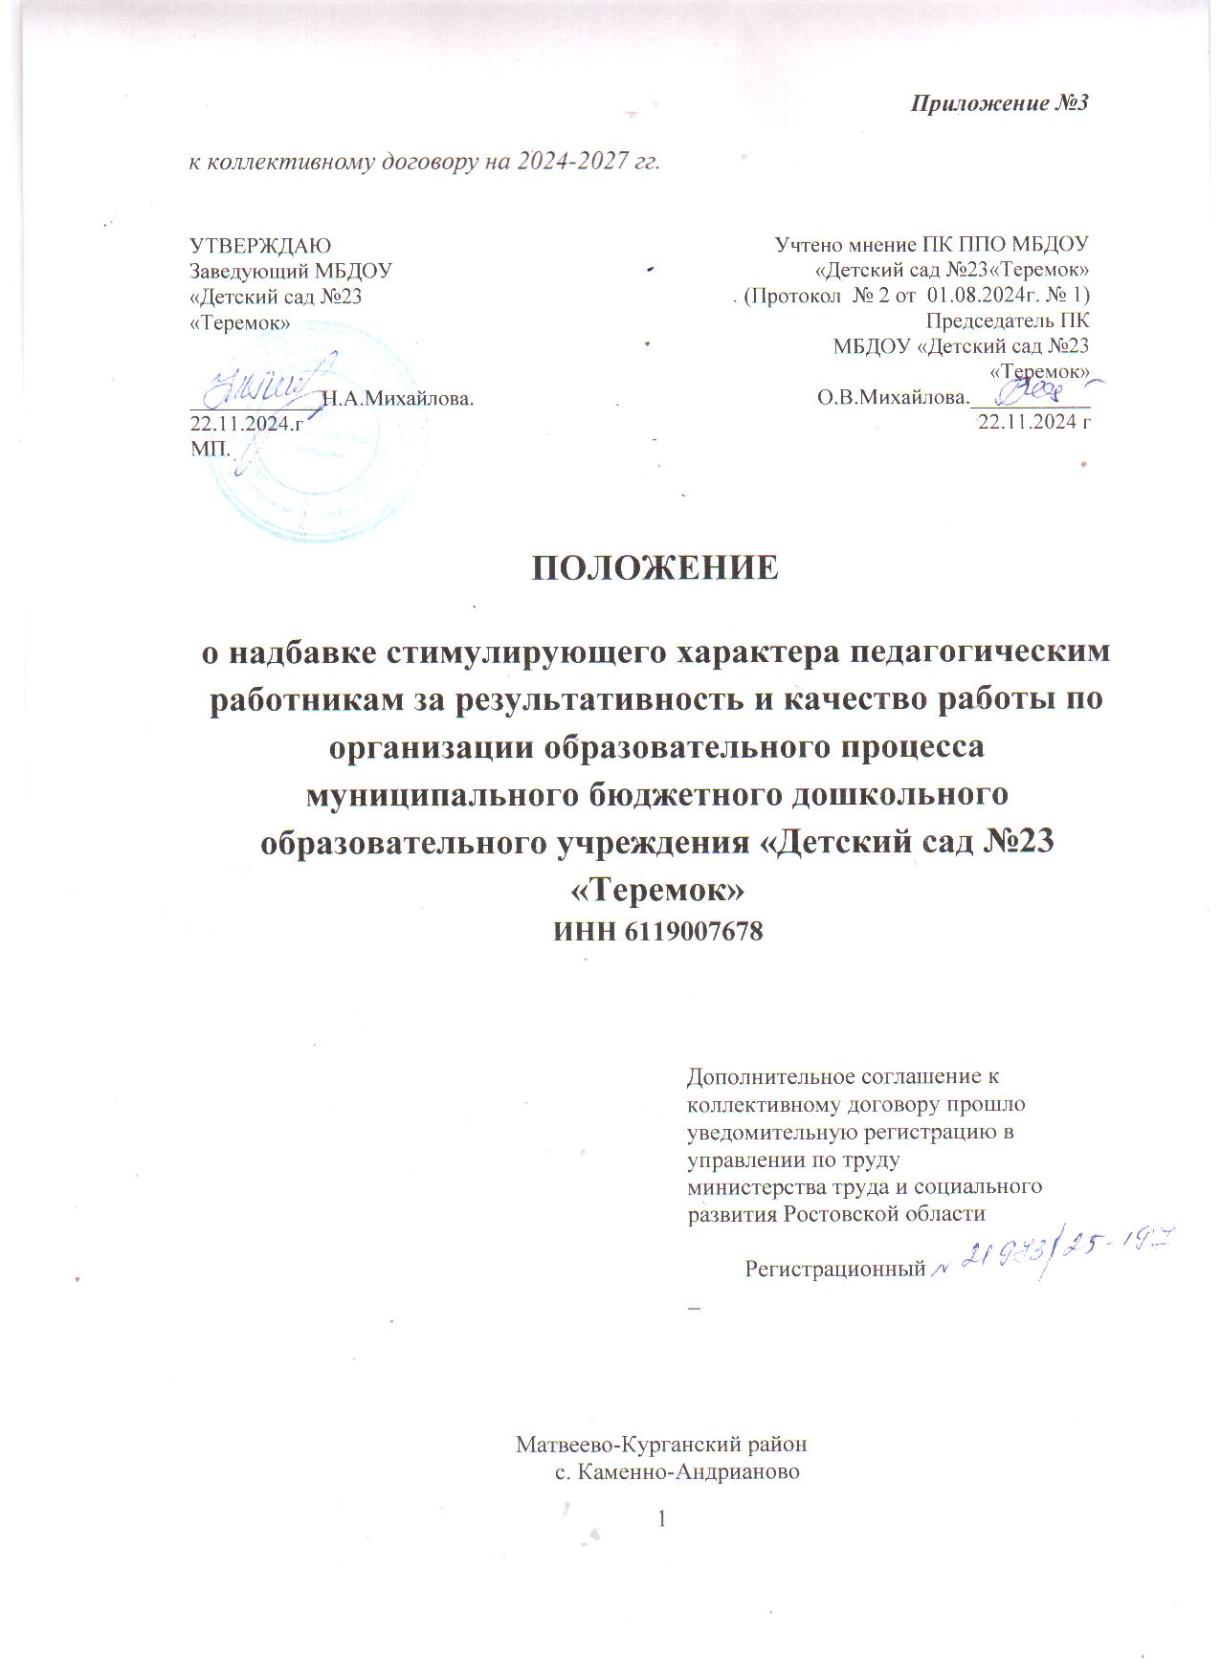

- Общие положения
1.1. Положение о порядке установления надбавки стимулирующего характера педагогическим работникам муниципального бюджетного дошкольного образовательного учреждения «Детский сад № 23 «Теремок» (далее по тексту МБДОУ) за результативность и качество работы по организации образовательного процесса (далее по тексту надбавки) разработано в соответствии с Постановлением Правительства Российской Федерации от 5 августа 2008 года № 583 « О внесении систем оплаты труда работников федеральных, бюджетных ,автономных и казённых учреждений и федеральных государственных органов, а так же гражданского персонала воинских частей ,учреждений и подразделений федеральных органов ,исполнительной власти ,в которых законом предусмотрена военная и приравненная к ней служба ,оплата труда которых осуществляется на основе Единой тарифной сетки по оплате труда работников федеральных государственных учреждений» с изменениями от 31 января 2024года. Трудовым кодексом Российской федерации, Федеральным законом № 273-ФЗ от 29.12.2012 « Об образовании в Российской Федерации» с изменениями от 25 декабря 2023года, Постановлением Администрации Матвеево – Курганского района от 12.04.2016 года №163 «О системе оплаты труда работников муниципальных бюджетных, автономных и казенных учреждений Матвеево-Курганского района, Постановления Администрации Матвеево-Курганского района от 09.12.2021 №1112 «Об оплате труда работников муниципальных бюджетных учреждений, подведомственных отделу образования Администрации Матвеево-Курганского района»;
1.2. Положение является локальным нормативным актом МБДОУ, устанавливающим критерии и порядок распределения надбавки. Настоящее Положение принимается педагогическим советом МБДОУ, утверждается и вводится в действие приказом заведующего детским садом.
1.3. Настоящее Положение регулирует:
- дифференцированный подход к определению доплат в зависимости от объема и качества выполняемой работы, непосредственно не входящей в круг должностных обязанностей работников, за которые им установлены ставки заработной платы;
- установление надбавок за высокую результативность работы, успешное выполнение наиболее сложных работ, высокое качество работы, напряженность и интенсивность труда.
1.4. В фонде оплаты труда на выплату надбавки предусмотрена сумма, размер которой определяется ежемесячно Отделом образования Администрации Матвеево – курганского района Ростовской области.
1.5. Выплата надбавки направлена на усиление материальной заинтересованности педагогических работников МБДОУ в повышении качества образовательного процесса, развитие творческой активности и инициативы, мотивацию работников в области инновационной деятельности, современных образовательных технологий.
1.6. Надбавка выплачивается по результатам труда педагогическим работникам дошкольного учреждения, за исключением педагогических работников оформленных по срочному трудовому договору и совместителей (внешних и внутренних). Установление надбавки, не связанной с результативностью труда, не допускается.
1.7. Выплаты стимулирующие характера не являются гарантированными, поскольку зависят от оценки труда работника работодателем и наличия бюджетных финансовых средств в учреждении. В них может быть отказано работнику, если он не выполняет установленных показателей и критериев по качеству и результативности работы, например, не набрал баллы, по которым рассчитывается надбавка, а также при наличии у него дисциплинарного взыскания. Размеры стимулирующих выплат зависят также от наличия средств в фонде оплаты труда.
1.8. Срок данного положения не ограничен. Данное Положение действует до принятия нового.
2. Виды стимулирующих выплат
2.1. В целях повышения качества деятельности работников МБДОУ «Детский сад №23 «Теремок» устанавливаются следующие виды выплат стимулирующего характера:
- за интенсивность и высокие результаты в работе;
- за качество выполняемых работ;
- за выслугу лет.
3. Порядок установления надбавки
3.1. Распределение надбавки осуществляется по итогам каждого месяца.
3.2. Стимулирование работников осуществляется по балльной системе с учетом выполнения критериев.
3.3. Денежный вес (в рублях) каждого балла определяется путём деления размера стимулирующей части фонда оплаты труда (ФОТ) работников дошкольного образовательного учреждения, запланированного на месяц, на общую сумму баллов всех работников.
Расчет стоимости балла производится по формуле:
S = ФОТ ст / (N1 + N2 + N3 + Nn ), где

S – стоимость одного балла;
ФОТ ст – стимулирующая часть фонда оплаты труда;
N1, N2, …., Nn – количество баллов
3.4. Для определения размера надбавки каждому педагогическому работнику дошкольного образовательного учреждения за отчетный период показатель (денежный вес) умножается на сумму набранных баллов каждым педработником.
3.5. Для установления педработникам надбавки создается комиссия по распределению выплат (далее по тексту Комиссия), утверждаемая приказом заведующего. Комиссия является коллегиальным органом, действующим в соответствии с Положением о комиссии по распределению выплат стимулирующего характера.
3.6. Основными задачами комиссии являются:
- оценка результатов деятельности педагогических работников МБДОУ в соответствии с критериями и материалами самоанализа;
- рассмотрение и одобрение предлагаемого администрацией МБДОУ перечня педагогических работников – получателей стимулирующих выплат;
- подготовка протокола заседания Комиссии о назначении стимулирующих выплат.
3.7. Состав Комиссии определяется учреждением самостоятельно, но не может быть менее трех человек. В состав Комиссии включаются:
- председатель профсоюзной организации МБДОУ;
- члены коллектива, включенные в состав комиссии путем выборов.
3.8. Выплата надбавки осуществляется на основании аналитической информации о показателях деятельности работников (самоанализа деятельности) в соответствии с критериями оценки деятельности педработников МБДОУ представленных в Приложении № 1 к настоящему Положению.
3.9. На каждого педагогического работника оформляются критерии оценки деятельности с результатами его работы за истекший период.
3.10. Все педагогические работники МБДОУ предоставляют в комиссию по распределению стимулирующего фонда оплаты труда материалы по самоанализу деятельности, в соответствии с утвержденными бланками не позднее 25 числа текущего месяца.
3.11. Работникам, проработавшим неполный отчетный период, начисление надбавки производится за фактически отработанное время.
3.12. Комиссия принимает решение о распределении выплат открытым голосованием при условии присутствия не менее половины членов состава. Принятое решение оформляется протоколом.
3.13. Председатель комиссии ежемесячно предоставляет протокол заседания для согласования руководителю МБДОУ, который является основанием для определения размера стимулирующих выплат.
3.14. На основании протокола Комиссии заведующий МБДОУ в течение 3-х дней издает приказ об установлении надбавки.
3.15. Обеспечение соблюдения принципа прозрачности при распределении стимулирующих выплат работникам МБДОУ осуществляется путем предоставления информации о размерах и сроках назначения выплат.

4. Показатели, влияющие на уменьшение размера стимулирующих выплат (доплат и надбавок)
4.1. Размер стимулирующих выплат может быть уменьшен в следующих случаях:
- полностью при увольнении педагогического работника, частично при ухудшении качества работы, либо на период временного прекращения выполнения своих должностных обязанностей;
- полностью, если по вине работника произошел зафиксированный несчастный случай с ребенком или взрослым;
-полностью или частично работникам, проработавшим неполный месяц по следующим причинам: вновь принятые, отсутствие на работе по причине наличия листка нетрудоспособности, прогула, отпуска;
-полностью или частично при поступлении обоснованных жалоб на действия работника, нарушения правил внутреннего трудового распорядка и Устава МБДОУ детского сада №20 «Дюймовочка»
- наличия нарушений по результатам проверок контролирующих или надзорных служб, при наличии действующих дисциплинарных взысканий, обоснованных жалоб родителей;
-частично за нарушения санитарно-эпидемиологического режима;
-полностью или частично при невыполнении показателей критериев данного Положения.

5. Заключительные положения
5.1. Все выплаты стимулирующего характера производятся в пределах установленного фонда оплаты труда.
5.2. В отдельных случаях заведующий МБДОУ «Детский сад №23 «Теремок» имеет право для выплат стимулирующего характера (премий) использовать средства экономии ФОТ.
5.3. Заведующий детским садом на основании данного Положения и показателей для выплат стимулирующего характера издает приказ о распределении обозначенной в протоколе суммы стимулирующей части фонда оплаты труда и передает его председателю первичной профсоюзной организации для согласования. После согласования заведующий направляет в бухгалтерию приказ для начисления в сроки, установленные для сдачи документов по начислению заработной платы в текущий месяц.
5.4. При отсутствии или недостатке бюджетных финансовых средств заведующий детским садом может приостановить выплаты стимулирующего характера или отменить их, предупредив работников об этом в установленном законом порядке
Приложение 1
к Положению о надбавке стимулирующего
характера педагогическим работникам
за результативность и качество работы по
организации образовательного процесса педагогам
муниципального бюджетного дошкольного образовательного учреждения «Детский сад №23 «Теремок»

Критерии оценки результативности профессиональной деятельности воспитателя

ритерии | Показатель | Результат деятельности воспитателя |  |  | Оценка  в  баллах
 | Комплексно-тематический подход построения образовательного процесса (планирование, организация детской деятельности, создание предметно-развивающей среды) | Наличие дополнительной воспитательно-образовательной программы.  Пополнение ППРС в соответствии с КТП.
К-1.  Высокое качество образовательного процесса | 5 баллов
К-1.  Высокое качество образовательного процесса | Положительная динамика уровня развития дошкольников по итогам диагностики  3 балла – низкий уровень до 15%, высокий - более 25%, остальные средний  2 балла - низкий уровень 10-15%, высокий - 15- 25%, остальные средний  1 балл - низкий уровень 20%, высокий до 15%, остальные средний | низкий уровень  высокий  средний
К-1.  Высокое качество образовательного процесса | Наличие в предметно-развивающей среде нетрадиционного оборудования и материалов по теме недели и его пополнение при участии родителей (5 баллов) | Изготовленные пособия:
К-1.  Высокое качество образовательного процесса | Наличие портфолио на каждого воспитанника группы и постоянное его пополнение (3 балла) | Наличие детских портфолио: да, нет (подчеркнуть)  Дата последнего обновления
К-1.  Высокое качество образовательного процесса | Творческий подход к решению задач обучения, воспитания и развития, использование активных форм работы с детьми (проекты, конкурсы, развлечения, акции) (2 балла) | Дата мероприятия:  Название:
К-2.  Результативное участие детей в конкурсах | Персональное участие в подготовке детей к конкурсам, праздникам:  - на уровне ДОУ (2 балла)  - на муниципальном уровне: участие (3 балла), призёр или победитель (5 баллов)  На региональном и выше: участие (5 баллов), призёр или победитель (7 баллов) | Дата  Название  Наличие сертификат: да, нет (подчеркнуть) Наличие диплома: да, нет (подчеркнуть)  Результат: участник, призёр, победитель (подчеркнуть).  Уровень: ДОУ, муниципальный, региональный, международный, всероссийский (подчеркнуть)
К-3.  Взаимодействие с родителями | Отсутствие конфликтов, жалоб (2 балла)
К-3.  Взаимодействие с родителями | Эффективность взаимодействия с семьями воспитанников (проведение родительских собраний и его посещения более 50% родителей; проведение тематических родительских собраний; проведение совместных праздников, развлечений, досугов с участием родителей) (2 балла) | Дата мероприятия: Количество родителей (%):  Форма работы, название:
К-3.  Взаимодействие с родителями | Отсутствие долгов по родительской плате (1 балл) | Долги отсутствуют, имеются (нужное подчеркнуть)
К-4.  Результативность деятельности  воспитателя по обобщению и распространению  собственного  педагогического опыта | Проведение мастер-классов:  - на уровне ДОУ (2 балла);  - на муниципальном уровне (на РМО) (3 балла); | Тема  Дата: Уровень: ДОУ, муниципальный (подчеркнуть)
 | Выступление по обобщению и распространению собственного педагогического опыта на  - на уровне ДОУ (1 балл),  - на муниципальном уровне (на РМО) (2 балла) | Тема  Дата выступления Уровень: ДОУ, муниципальный (подчеркнуть)
 | Публикации в средствах массовой информации  (3 балла) | Дата публикации  Тема, название  Место публикации
 | Создание и постоянное обновление собственного сайта (2 балла) | Наличие сайта: да, нет (подчеркнуть)  Дата последнего обновления
 | Трансляция передового педагогического опыта в профессиональных сетевых сообществах (3 балла) | Трансляция ППО – да, нет (подчеркнуть)  Дата трансляции ППО  Тема, название  Сетевое сообщество
К-5.  Результативность научно-методической деятельности воспитателя | Презентация научно-исследовательской и методической деятельности  - на уровне ДОУ (2 балла);  - на муниципальном уровне (3 балла);  - на региональном уровне (5 баллов). | Тема  Дата: Уровень: ДОУ, муниципальный (подчеркнуть)
Тема

Дата: Уровень: ДОУ, муниципальный (подчеркнуть)

 | Участие в вебинарах (1 балл за каждый) | Тема  Дата: Уровень: ДОУ, муниципальный (подчеркнуть)  Наличие сертификата: да, нет (подчеркнуть)
К-6.  Разработка методических материалов | Разработка дидактических игр, картотек в соответствии с современными требованиями (презентация материала на педсовете) (5 баллов) | Дата презентации  Представленные материалы:
К-7.  Деятельность воспитателя по повышению профессионального мастерства | Участие в профессиональных сетевых конкурсах педагогического мастерства (2 балла) | Дата  Название  Наличие сертификата – да, нет (подчеркнуть) Наличие диплома – да, нет (подчеркнуть)
 | Участие в очных профессиональных конкурсах педагогического мастерства (2 балла):  - призер, победитель на муниципальном уровне (3,4 балла)  - призер, победитель на региональном уровне (5,6 баллов)  - призер, победитель на международном, всероссийском уровнях (10 баллов) | Дата  Название  Наличие сертификат: да, нет (подчеркнуть) Наличие диплома: да, нет (подчеркнуть)  Результат: участник, призёр, победитель (подчеркнуть).  Уровень: муниципальный, региональный, международный, всероссийский (подчеркнуть)
 | Участие в Конкурсе «Учитель года Дона»  на муниципальном уровне (20 баллов)  - призер (40 баллов)  - победитель (60 баллов)  на региональном уровне (80 баллов)  - призер (100 баллов)  - победитель (200 баллов) | Дата  Результат: участник, призёр, победитель (подчеркнуть).  Уровень: муниципальный, региональный (подчеркнуть)
К-8.  Особый вклад в развитие учреждения | Персональное участие в проведении мероприятий, повышающих авторитет и имидж учреждения (акции, выставки, дни открытых дверей) (2 балла) | Дата  Название

Критерии оценки результативности профессиональной деятельности музыкального руководителя.

Критерии | Показатель | Результат деятельности воспитателя |  |  | Оценка  в  баллах
 | Комплексно-тематический подход построения образовательного процесса (планирование, организация детской деятельности, создание предметно-развивающей среды) | Наличие дополнительной воспитательно-образовательной программы.  Пополнение ППРС в соответствии с КТП.
К-1.  Высокое качество образовательного процесса | 5 баллов
К-1.  Высокое качество образовательного процесса | Положительная динамика уровня развития дошкольников по итогам диагностики  3 балла – низкий уровень до 15%, высокий - более 25%, остальные средний  2 балла - низкий уровень 10-15%, высокий - 15- 25%, остальные средний  1 балл - низкий уровень 20%, высокий до 15%, остальные средний | низкий уровень  высокий  средний
К-1.  Высокое качество образовательного процесса | Наличие в предметно-развивающей среде нетрадиционного оборудования и материалов по теме недели и его пополнение при участии родителей (5 баллов) | Изготовленные пособия:
К-1.  Высокое качество образовательного процесса | Наличие портфолио на каждого воспитанника группы и постоянное его пополнение (3 балла) | Наличие детских портфолио: да, нет (подчеркнуть)  Дата последнего обновления
К-1.  Высокое качество образовательного процесса | Творческий подход к решению задач обучения, воспитания и развития, использование активных форм работы с детьми (проекты, конкурсы, развлечения, акции) (2 балла) | Дата мероприятия:  Название:
К-2.  Результативное участие детей в конкурсах | Персональное участие в подготовке детей к конкурсам, праздникам:  - на уровне ДОУ (2 балла)  - на муниципальном уровне: участие (3 балла), призёр или победитель (5 баллов)  На региональном и выше: участие (5 баллов), призёр или победитель (7 баллов) | Дата  Название  Наличие сертификат: да, нет (подчеркнуть) Наличие диплома: да, нет (подчеркнуть)  Результат: участник, призёр, победитель (подчеркнуть).  Уровень: ДОУ, муниципальный, региональный, международный, всероссийский (подчеркнуть)
К-3.  Взаимодействие с родителями | Отсутствие конфликтов, жалоб (2 балла)
К-3.  Взаимодействие с родителями | Эффективность взаимодействия с семьями воспитанников (проведение родительских собраний и его посещения более 50% родителей; проведение тематических родительских собраний; проведение совместных праздников, развлечений, досугов с участием родителей) (2 балла) | Дата мероприятия: Количество родителей (%):  Форма работы, название:
К-3.  Взаимодействие с родителями | Отсутствие долгов по родительской плате (1 балл) | Долги отсутствуют, имеются (нужное подчеркнуть)
К-4.  Результативность деятельности  воспитателя по обобщению и распространению  собственного  педагогического опыта | Проведение мастер-классов:  - на уровне ДОУ (2 балла);  - на муниципальном уровне (на РМО) (3 балла); | Тема  Дата: Уровень: ДОУ, муниципальный (подчеркнуть)
 | Выступление по обобщению и распространению собственного педагогического опыта на  - на уровне ДОУ (1 балл),  - на муниципальном уровне (на РМО) (2 балла) | Тема  Дата выступления Уровень: ДОУ, муниципальный (подчеркнуть)
 | Публикации в средствах массовой информации  (3 балла) | Дата публикации  Тема, название  Место публикации
 | Создание и постоянное обновление собственного сайта (2 балла) | Наличие сайта: да, нет (подчеркнуть)  Дата последнего обновления
 | Трансляция передового педагогического опыта в профессиональных сетевых сообществах (3 балла) | Трансляция ППО – да, нет (подчеркнуть)  Дата трансляции ППО  Тема, название  Сетевое сообщество
К-5.  Результативность научно-методической деятельности воспитателя | Презентация научно-исследовательской и методической деятельности  - на уровне ДОУ (2 балла);  - на муниципальном уровне (3 балла);  - на региональном уровне (5 баллов). | Тема  Дата: Уровень: ДОУ, муниципальный (подчеркнуть)
Тема

Дата: Уровень: ДОУ, муниципальный (подчеркнуть)

 | Участие в вебинарах (1 балл за каждый) | Тема  Дата: Уровень: ДОУ, муниципальный (подчеркнуть)  Наличие сертификата: да, нет (подчеркнуть)
К-6.  Разработка методических материалов | Разработка дидактических игр, картотек в соответствии с современными требованиями (презентация материала на педсовете) (5 баллов) | Дата презентации  Представленные материалы:
К-7.  Деятельность воспитателя по повышению профессионального мастерства | Участие в профессиональных сетевых конкурсах педагогического мастерства (2 балла) | Дата  Название  Наличие сертификата – да, нет (подчеркнуть) Наличие диплома – да, нет (подчеркнуть)
 | Участие в очных профессиональных конкурсах педагогического мастерства (2 балла):  - призер, победитель на муниципальном уровне (3,4 балла)  - призер, победитель на региональном уровне (5,6 баллов)  - призер, победитель на международном, всероссийском уровнях (10 баллов) | Дата  Название  Наличие сертификат: да, нет (подчеркнуть) Наличие диплома: да, нет (подчеркнуть)  Результат: участник, призёр, победитель (подчеркнуть).  Уровень: муниципальный, региональный, международный, всероссийский (подчеркнуть)
 | Участие в Конкурсе «Учитель года Дона»  на муниципальном уровне (20 баллов)  - призер (40 баллов)  - победитель (60 баллов)  на региональном уровне (80 баллов)  - призер (100 баллов)  - победитель (200 баллов) | Дата  Результат: участник, призёр, победитель (подчеркнуть).  Уровень: муниципальный, региональный (подчеркнуть)
К-8.  Особый вклад в развитие учреждения | Персональное участие в проведении мероприятий, повышающих авторитет и имидж учреждения (акции, выставки, дни открытых дверей) (2 балла) | Дата  Название

